Technológia
Výrobky z trených lineckých ciest
Linecké trené s marmeládou
Z treného cesta sa upečú požadované tvary . Po vychladnutí sa na jeden kus nanesie marmeláda a s druhým sa spoja , tak aby spodné časti boli oproti sebe zlepené.
Margarétky
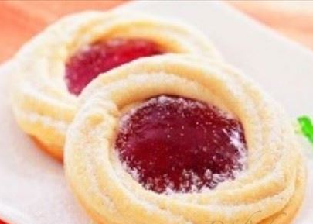
Vyrába sa z dvoch druhov ciest, z tuhého lineckého cesta a z treného lineckého cesta.
Z tuhého lineckého cesta sa vyvaľká plát, z ktorého sa vykroja koláčiky s priemerom 7 cm. Koláčiky sa upečú do polovice. Na predpečené a vychladnuté koláčiky sa pomocou vrecúška striekajú z treného lineckého cesta rovnako veľké venčeky. Polotvary sa potom pečú pri 200 až 220°C. Po upečení a vychladnutí sa koláčiky posypú práškovým cukrom. Stred venčekov sa vyplní horúcou rozvarenou marmeládou.
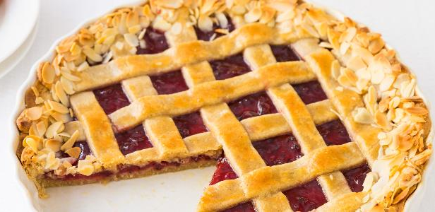
Linecké torty
Na poloupečený okrúhly plát z tuhého lineckého cesta sa nanesie asi 5 cm vrstva marmelády na ňu sa potom vrecúškom nastriekajú mriežky z treného lineckého cesta. Celok sa dopečie púri teplote 210°C.
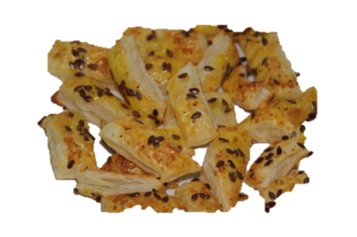
Pečivo z treného tvarohového slaného cesta
Z cesta sa vrecúškom striekajú drobnejšie tvary. Povrch sa posype rascou, soľou, makom... Nastriekané tvary sa pečú pri vyššej teplote cca 240°C. Pri dlhšom skladovaní výrobky tvrdnú, lebo v ceste je tvaroh.

Trené čajové pečivo
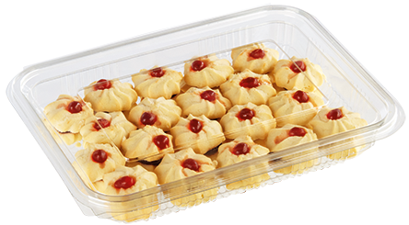
K najbežnejším druhom treného čajového pečiva patria ružičky. Z treného lineckého cesta sa nastriekajú ružičky. Polovica korpusov sa pred pečením ozdobí presladeným ovocím. Po upečení a vychladnutí sa vždy dva korpusy spoja marmeládou.

Dohotovenie pečiva

Niektoré druhy sa zdobia kandizovaným ovocím, jadrovinami (orechy) alebo čokoládovou ryžou. Linecké pečivo patrí do skupiny trvanlivého pečiva (14 dní záručná doba). Neskôr prebiehajú rozkladné procesy tuku, ktoré zhoršujú kvalitu.
Linecké pečivo skladujeme v chladných priestoroch chránených pred slnkom.
Trvanlivosť závisí tiež od náplní napr. citlivejšie na kazenie sú orechové a ovocné náplne. Vyhovujú záručnej dobe 14 dní.

Zdobenie trených lineckých ciest
Náplne sú polotovary vyrobené z rôznych surovín. Používajú sa na plnenie veľkého množstva cukrárskych výrobkov a na ich zdobenie. Vlastnosťou kvalitných náplní je ľahká rozotierateľnosť a lahodná chuť. Majú rôznu chuť, vôňu a farbu. Náplne treba pripravovať z kvalitných a bezchybných surovín. Pri ich výrobe sa musia dodržiavať všetky hygienické pravidlá. Nedodržaním týchto zásad sa skracuje čas ich trvanlivosti a náplne sa rýchlo kazia. Náplne z nevhodných alebo nedokonalých surovín môžu spôsobiť aj ochorenie spotrebiteľov. V nevhodných surovinách napr. kačacích vajciach sú mikróby, ktoré patria do skupiny Salmonella. Preto je zakázané používať kačacie vajcia na prípravu krémov a náplní sa môžu používať len čerstvé slepačie vajcia.

Konečná úprava výrobkov z trených lineckých ciest
Upečené korpusy sa môžu expedovať spotrebiteľom ako hotové výrobky alebo ako polotovary. Neplnené hotové výrobky sa zdobia posýpaním práškovým cukrom, prípadne zmesou práškového a vanilínového cukru.

Upečené korpusy sa však najčastejšie ďalej dohotovujú a upravujú na široké spektrum finálnych výrobkov. Môžu sa plniť rozličnými náplňami, polievať (poťahovať) polevami, prípadne zdobiť rôznymi dekoráciami.

Plnenie korpusov
Korpusy z lineckých ciest patria medzi trvanlivejšie pečivo. Načastejšie sa plnia ovocnými, orechovými, prípadne tukovými náplňami:

      - Ovocné náplne – používa sa marmeláda a džem. Ovocné náplne sa používajú najčastejšie na plnenie drobnejších korpusov na výrobu čajového pečiva, linecké koláčiky, linecké rezy a iné.
Marmelády sú ovocné pretlaky zahustené čiastočným odparením vody (varom) s prídavkom cukru. Majú rôsolovitú konzistenciu. Môžu byť jednodruhové, dvojdruhové, prípadne zmesi. Na plnenie korpusov z linec- kých ciest sú najvhodnejšie jednodruhové marmelády, ktoré vynikajú aromatickou a výraznou chuťou použitého ovocia.
Džemy sú ovocné náplne podobné marmeládam. Džemy však obsahujú kúsky ovocia, prípadne celé ovocie. Vyrábajú sa väčšinou z jedného druhu ovocia a majú redšiu konzistenciu. Preto sa ich konzistencia pred plnením zväčša upravuje svetlými preosiatymi piškótovými omrvinkami (maximálne však 20 % na hmotnosť džemu).
        - Orechové náplne – sú určené na plnenie lineckých košíčkov alebo plátov z linecké- ho cesta (linecké rezy s orechovou náplňou). Môžu sa použiť aj na plnenie malých druhov lineckého čajového pečiva.

        - Tukové náplne – najvhodnejšie sú maslové krémy, napríklad žĺtkový krém maslový. Tukové náplne sa pre svoju sýtosť pri plnení korpusov z lineckých ciest zvyčajne kombinujú s rozličnými druhmi ovocia.

Polievanie (poťahovanie) a máčanie korpusov
Na konečnú úpravu polotovarov z lineckých ciest sa používajú rôzne polevy. Polotovary sa zdobia polevami polievaním (poťahovaním), namáčaním, prípadne sa prestriekavajú.
Najčastejšie sa používajú tieto polevy: cukrárska kakaová poleva, tukové polevy, fondánové polevy, polevy z vaječného bielka, prípadne žĺtkové polevy.

